Reservere studieplass

Oppretting av saksdokument i Public 360

INNGÅENDE:
Merk at riktig paragraf kan være § 13.1 eller § 26.5, alt etter innholdet i søknaden. Dette må vurderes for hver enkelt søknad. Hvis vedlegget ikke inneholder fødselsnummer eller sensitiv informasjon skal det stå som ugradert, men fortsatt med Studieadministrasjonen som tilgangsgruppe.
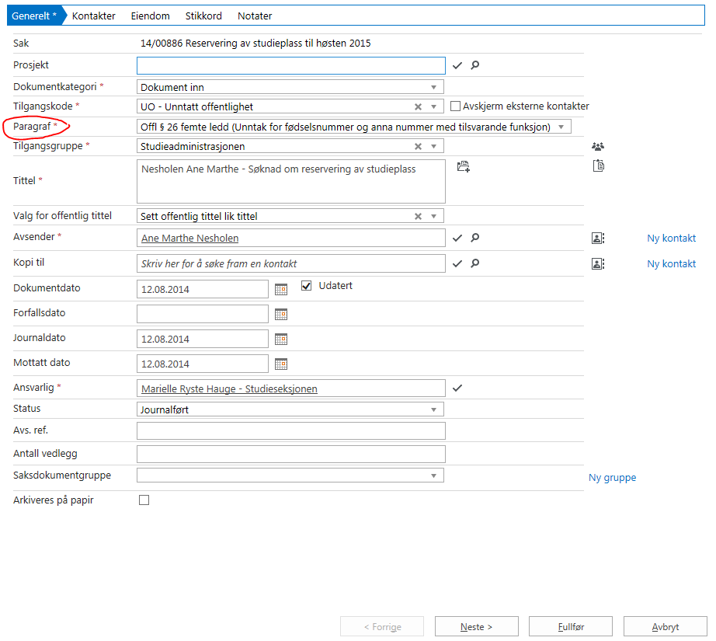

UTGÅENDE:
Bruk tilgangsgruppe «Studieadministrasjonen» for intern skjerming. Skal ikke unntas offentlighet.
